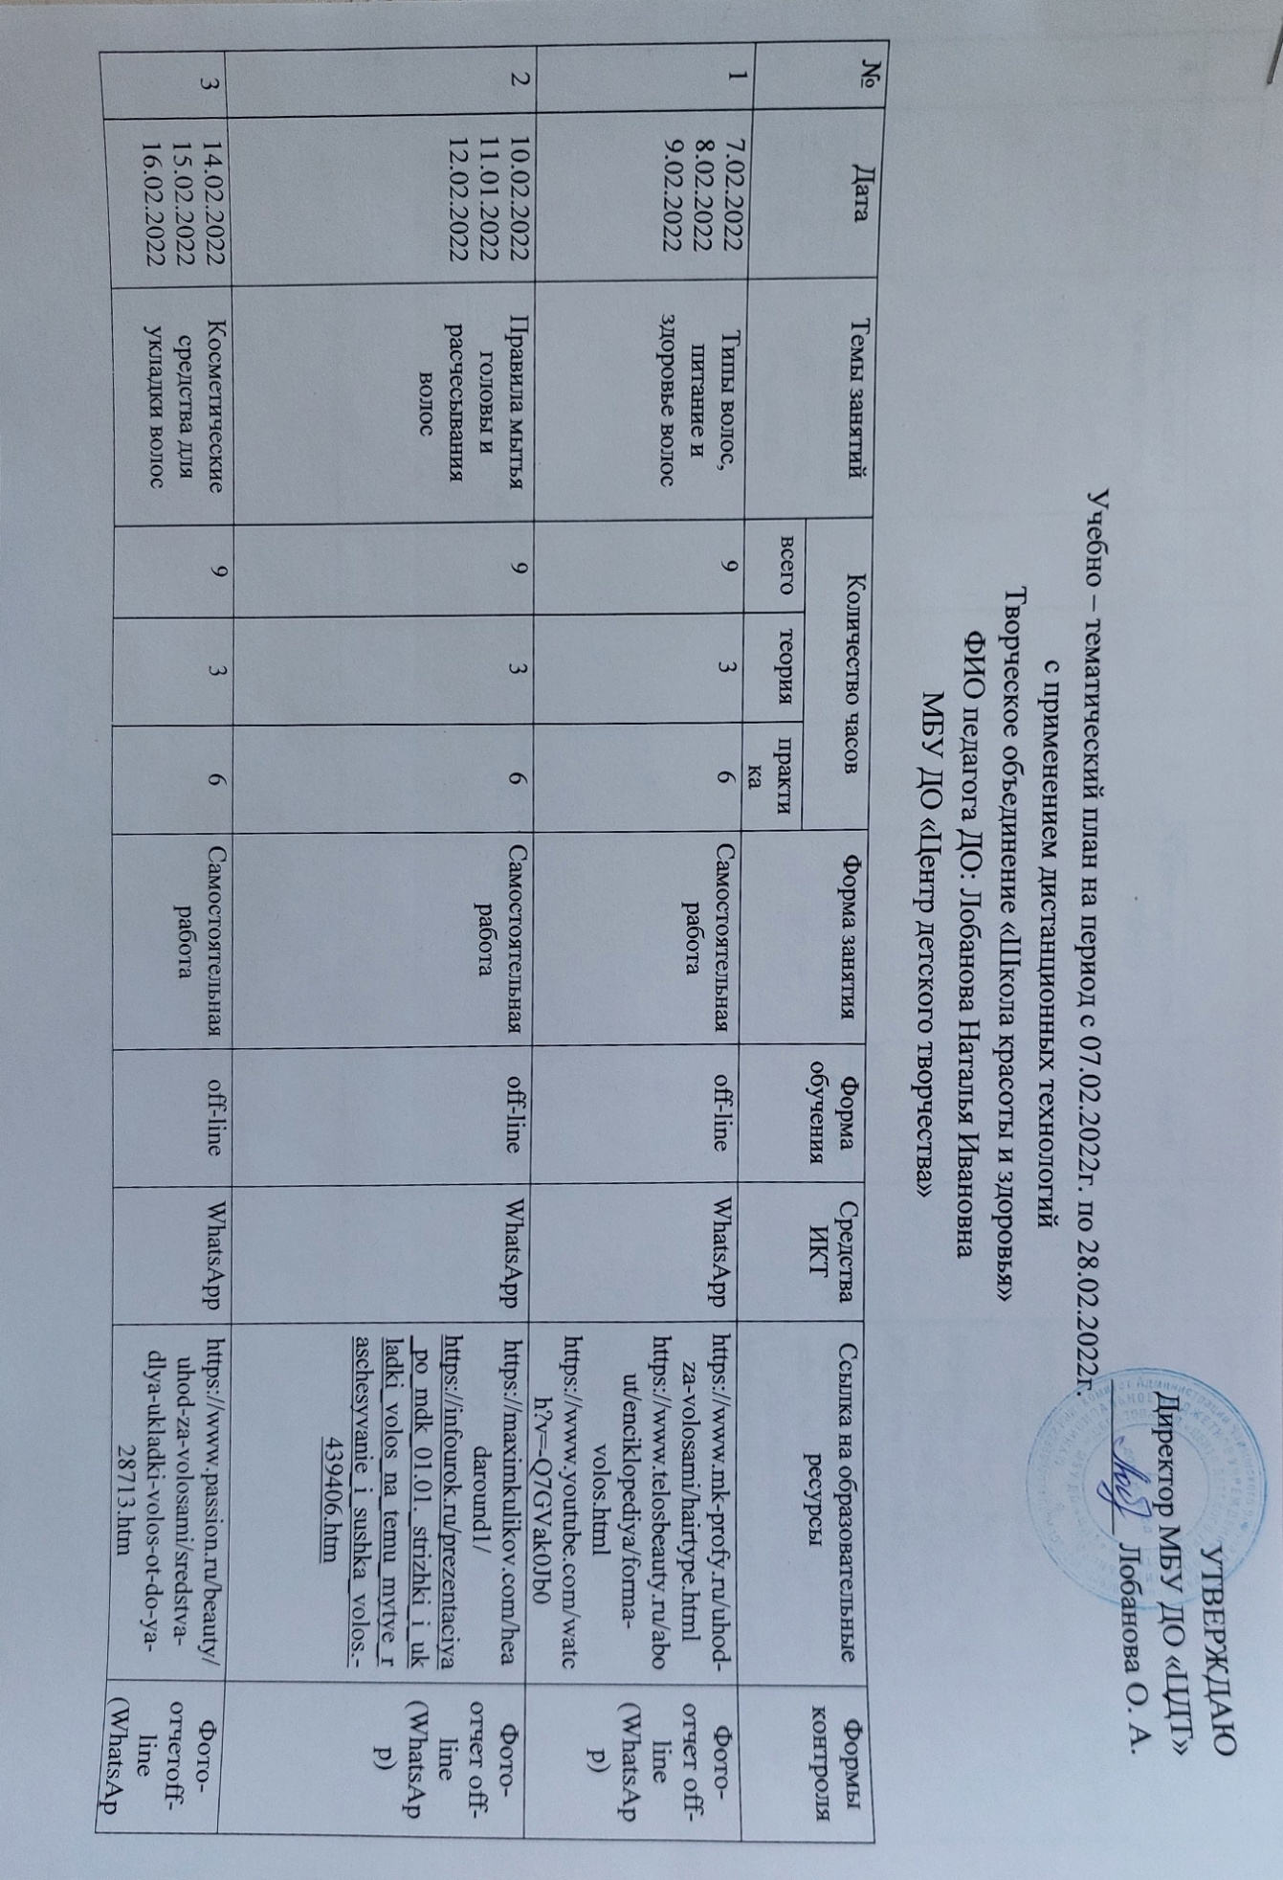Учебно –

|  |  |  |  |  |  |  |  |  |  |  |
| --- | --- | --- | --- | --- | --- | --- | --- | --- | --- | --- |
| 3 | 14.02.2022  15.02.2022  16.02.2022 | Косметические средства для укладки волос | 9 | 3 | 6 | Самостоятельная работа | off-line | WhatsApp | * https://www.passion.ru/beauty/uhod-za-volosami/sredstva-dlya-ukladki-volos-ot-do-ya-28713.htm * https://www.youtube.com/watch?v=4nojvne-t2o | Фото-отчет off-line (WhatsApp) |
| 4 | 17.02.2022  18.02.2022  19.02.2022 | Маски, способы лечения волос | 9 | 3 | 6 | Самостоятельная работа | off-line | WhatsApp | * https://crb-kolomna.ru/diety/maski-dlya-volos-ot-vypadeniya-v-domashnih-usloviyahhttps://www.youtube.com/watch?v=nlkHv4-AvLA.html * https://www.youtube.com/watch?v=nlkHv4-AvLA * https://www.youtube.com/watch?v=iTAQ5Em4r-Y | Фото-отчет off-line (WhatsApp) |
| 5 | 21.02.2022  22.02.2022  24.02.2022 | Выбор прически( форма головы, овал лица, профиль и фигура) | 9 | 3 | 6 | Самостоятельная работа | off-line | WhatsApp | * https://www.rsvpu.ru/contents/ucheb_posobie/modelirovanie_pricheski/theory/9.html * https://www.rsvpu.ru/contents/ucheb_posobie/modelirovanie_pricheski/theory/8.html * https://www.youtube.com/watch?v=SQf_UxXMGKU * https://www.youtube.com/watch?v=WM4sBFPUX-E | Фото-отчет off-line (WhatsApp) |
| 6 | 25.02.2022  26.02.2022  28.02.2022 | Плетение косичек | 9 | 3 | 6 | Самостоятельная работа | off-line | WhatsApp | * https://www.culture.ru/materials/55855/simvol-devichei-krasy * https://www.youtube.com/watch?v=9j1g4pkFKCc * https://www.youtube.com/watch?v=Vv-0_BsUBgM | Фото-отчет off-line (WhatsApp) |
| 7 |  |  |  |  |  | Самостоятельная работа | off-line | WhatsApp |  | Фото-отчет off-line (WhatsApp) |
| 8 |  |  |  |  |  | Самостоятельная работа | off-line | WhatsApp |  | Фото-отчет off-line (WhatsApp) |
| 9 |  |  |  |  |  | Самостоятельная работа | off-line | WhatsApp |  | Фото-отчет off-line (WhatsApp) |
| 10 |  |  |  |  |  | Самостоятельная работа | off-line | WhatsApp |  | Фото-отчет off-line (WhatsApp) |
| 11 |  |  |  |  |  | Самостоятельная работа | off-line | WhatsApp |  | Фото-отчет off-line (WhatsApp) |
| 12 |  |  |  |  |  | Самостоятельная работа | off-line | WhatsApp |  | Фото-отчет off-line (WhatsApp) |
| 13 |  |  |  |  |  | Самостоятельная работа | off-line | WhatsApp |  | Фото-отчет off-line (WhatsApp) |
| 14 |  |  |  |  |  | Самостоятельная работа | off-line | WhatsApp |  | Фото-отчет off-line (WhatsApp) |
| 15 |  |  |  |  |  | Самостоятельная работа | off-line | WhatsApp |  | Фото-отчет off-line (WhatsApp) |
| 16 |  |  |  |  |  | Самостоятельная работа | off-line | WhatsApp |  | Фото-отчет off-line (WhatsApp) |
| 17 |  |  |  |  |  | Самостоятельная работа | off-line | WhatsApp |  | Фото-отчет off-line (WhatsApp) |
| 18 |  |  |  |  |  | Самостоятельная работа | off-line | WhatsApp |  | Фото-отчет off-line (WhatsApp) |
| 19 |  |  |  |  |  | Самостоятельная работа | off-line | WhatsApp |  | Фото-отчет off-line (WhatsApp) |
| 20 |  |  |  |  |  | Самостоятельная работа | off-line | WhatsApp |  | Фото-отчет off-line (WhatsApp) |
| 21 |  |  |  |  |  | Самостоятельная работа | off-line | WhatsApp |  | Фото-отчет off-line (WhatsApp) |
| 22 |  |  |  |  |  | Самостоятельная работа | off-line | WhatsApp |  | Фото-отчет off-line (WhatsApp) |
| 23 |  |  |  |  |  | Самостоятельная работа | off-line | WhatsApp |  | Фото-отчет off-line (WhatsApp) |
| 24 |  |  |  |  |  | Самостоятельная работа | off-line | WhatsApp |  | Фото-отчет off-line (WhatsApp) |